附表1-1
國立勤益科技大學 學生社團 年 月份活動登錄表

社團名稱：
週次 | 第 週 |  | 第 週 | 第 週 |  | 第 週 | 第 週
日期 | 月 日 |  | 月 日 | 月 日 |  | 月 日 | 月 日
地點
時間 | ： ～ ： |  | ： ～ ： | ： ～ ： |  | ： ～ ： | ： ～ ：
人數 | 人 |  | 人 | 人 |  | 人 | 人
活
動
內
容
摘
要
指導老師簽章
社團負責人 |  |  |  |  | 承辦人
課指組  組長  (進修部  學務組組長) |  |  |  |  | 學務長  (進修部主任)
●填表須知：
一、每月5日前繳交上個月的活動登錄表。
二、每學期初固定一週一次兩小時為指導社團時間(期中、期末考試及前一週除外，上課週數應有十四次)，並需於社團活動記錄表(附表1-1、1-2)每週指導完畢後親自簽名、並逐次應檢附兩張指導上課及現場活動照片。
表單：2021/6
附表1-2 範例
國立勤益科技大學 學生社團 年 月份活動登錄表(照片剪影)
社團名稱：
月  日 | 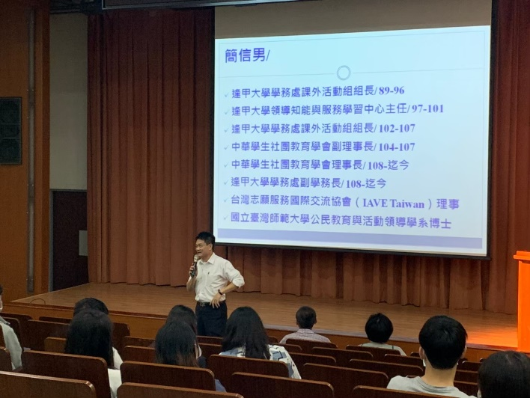 | 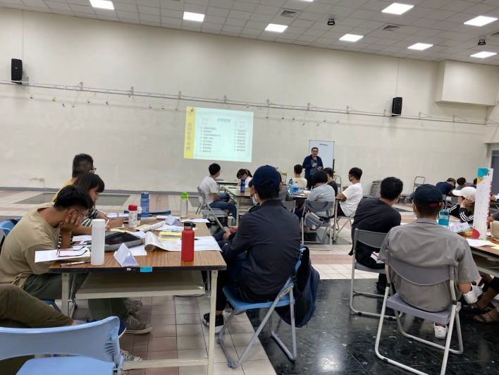
月

日
月

日
月

日

表單：2021/6

